PRESSEMITTEILUNG, 01.08.2019

Die Tourismus-Agentur Lübecker Bucht und das Kulturbüro Lübecker Bucht/Ostholstein präsentieren:

3. Baltic Film Art Festival startet mit „Humor, Komödie, Satire und Unterhaltung“

Am kommenden Donnerstag, 08.08.2019 eröffnet das 3. Baltic Film Art Festival in der Beachlounge, Scharbeutz, Strandallee 134a. Los geht es um 19:00 Uhr.

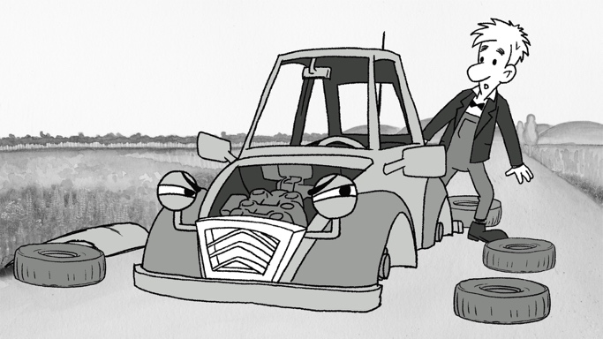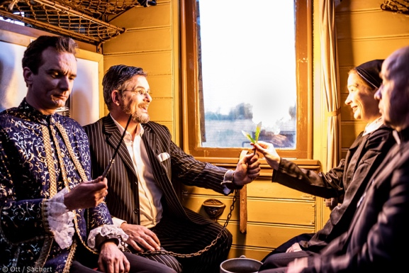
Bilder aus den Filmen: „Love my CarL“ von Alina Cyranek und „The not so great Escape” von Ott/Sachert

Schluss mit Popcorn, roten Plüschsesseln und gewohnter Umgebung. In den kommenden Wochen gehen die Filme junger Kreativer raus in die Welt und kommen direkt zu den Zuschauern: In die Lounge, ins Hotel, an den Flugplatz – an den unterschiedlichsten Orten werden immer donnerstags und freitags die von einer Jury ausgewählten Kurzfilme zum Thema „Humor, Komödie, Satire und Unterhaltung“ gezeigt. Aus 94 Einsendungen von lokalen, aber auch internationalen Filmschaffenden hat die diesjährige Jury 10 Filme ausgesucht. Bald bleibt kein Auge mehr trocken und es darf fast 90 Minuten lang gelacht, gekichert und geschmunzelt werden – und das vollkommen kostenfrei. Denn für die Veranstaltungen wird kein Eintritt erhoben.

Am Ende des jeweiligen Filmabends entscheidet das Publikum, welcher Film der Favorit ist und einen der drei Baltic Film Art Festival Preise mit nach Hause nehmen wird. Am 23.11.2019 wird die Siegerehrung in der Eventlocation Glücks in Neustadt in Holstein stattfinden. Auf die Teilnehmer warten Preise im Gesamtwert von 3000 Euro.

Zum Kulturbüro Lübecker Bucht/Ostholstein:
Anfang April 2019 wurde das Kulturbüro Lübecker Bucht/Ostholstein mit Sitz im Neustädter Hafen ins Leben gerufen. Seitdem setzt sich das Team unter der Leitung von Dietmar Baum im Auftrag der Tourismus-Agentur Lübecker Bucht dafür ein, den Wandel der kulturellen Identität unter Berücksichtigung touristischer und wirtschaftlicher Belange vor Ort zu begleiten und mit interessierten Akteuren aktiv zu gestalten. Das Kulturbüro wird von folgenden Institutionen gefördert: Dem Ministerium für Bildung, Wissenschaft und Kultur des Landes Schleswig-Holstein, dem Ministerium für Wirtschaft, Verkehr, Arbeit, Technologie und Tourismus des Landes Schleswig-Holstein, der Tourismus-Agentur Lübecker Bucht und der Kultig-Stiftung.

Die Vorführung der Filme findet an folgenden Terminen statt:
- Do, 08.08.19, 19:00 Uhr, Scharbeutz, Beachlounge
- Fr, 09.08.19, 18:00 Uhr, Niendorf, Strandkino (Kurzfassung)
- Do, 15.08.19, 19:00 Uhr, Neustadt, Arborea Hotel
- Fr, 16.08.19, 19:00 Uhr, Neustadt, Arborea Hotel
- Do, 22.08.19, 18:00 Uhr, Niendorf, Strandkino (Kurzfassung)
- Fr, 23.08.19, 19:00 Uhr, Sierksdorf, Flugplatz Altona
- Do, 29.08.19, 19:00 Uhr, Pelzerhaken, Haus des Gastes
- Fr, 30.08.19, 19:00 Uhr, Sierksdorf, Haus des Gastes
- Do, 12.09.19, 19.00, Neustadt, ZeiTTor Museum

Die folgenden Sponsoren unterstützen das Baltic Film Art Festival: Arborea Hotel, Absinth Tabu, Der Reporter, Glücks – Eventlocation, Kultig Stiftung, Ostsee Appartements Heike Wongel GmbH, Sparkasse Holstein, SWNH – Ihr Energieversorger

Anhang:
Filmstills (Fotos aus den Filmen):
- Love my CarL, Cyranek
- The not so great Escape, Ott/Sachert
- Die großen Fragen des Lebens, Hübscher
- Rude Boys, Hagen- Takenaka

Kontaktperson:
Kulturbüro Lübecker Bucht/Ostholstein
Dietmar Baum
Tel.: 0171 9988200
E-Mail: kultur@luebecker-bucht-ostsee.de

